Đặc tả luồng dữ liệu Sprint 2
  - Sơ đồ ngữ cảnh DFD và hợp đồng dữ liệu cho các luồng Member Lead
IRON CHEF v3 | Võ Trung Tín | Cập nhật 11/10/2026
Tài liệu mô tả dữ liệu đi qua browser, FE adapter, monolith và AI/Lead; mỗi luồng có nguồn, phép biến đổi, kho lưu và nhánh lỗi. Đường mũi tên là hợp đồng hiện tại hoặc yêu cầu rõ trạng thái, không hàm ý endpoint AI đã có mô hình được chấp nhận.

Nguồn và phạm vi xác minh
Mã | Nguồn | Dùng để xác định
S1 | Sprint 2 report, §2 và bảng phân công | Phạm vi Tín: SRS UI, Use Case, Data Flow, nghiệm thu scaffold Member; thời gian 23/09–10/10/2026.
S2 | BACKLOG_MEMBER.md trên nhánh codex/member-sprint12-deliverables | Trạng thái Epic 1–12 và các cổng G1–G10; mốc biên soạn 06/10/2026.
S3 | BACKLOG_LEAD.md tại origin/master 8bb8167, v109 | Mốc 09/10/2026: Stage 3 xác minh đến bước 327; Segment 6 mới khởi chạy tới bước 374; chưa có kết quả chất lượng được xác minh.
S4 | Ảnh browser thật trong output/sprints/evidence | Chụp 06/10/2026 từ giao diện FE: /explore/graph và /scan; đồ thị lấy API từ seed cục bộ.
S5 | Mã FE, monolith và tài liệu tích hợp | Kiểm tra route, API adapter, trạng thái lỗi, giới hạn dữ liệu và các trường đang thiếu.
Phân biệt: ảnh browser chứng minh màn hình đã hiển thị ở lần chạy đó; mã nguồn chứng minh luồng được triển khai; backlog ghi nhận tiến độ nhóm. Không nguồn nào riêng lẻ chứng minh triển khai production, chất lượng mô hình, an toàn y tế hoặc kết quả nghiên cứu.

Ký hiệu và ranh giới tin cậy
Loại | Ý nghĩa
External entity | User, Creator, Reviewer hoặc Lead cung cấp/nhận dữ liệu.
Process | UI hoặc service xử lý input, kiểm tra và chuyển đổi.
Store | Profile, recipe, graph seed/import, event/receipt hoặc evidence manifest.
Trust boundary | Browser ↔ same-origin FE ↔ monolith/AI provider; token không truyền thẳng đến model provider.
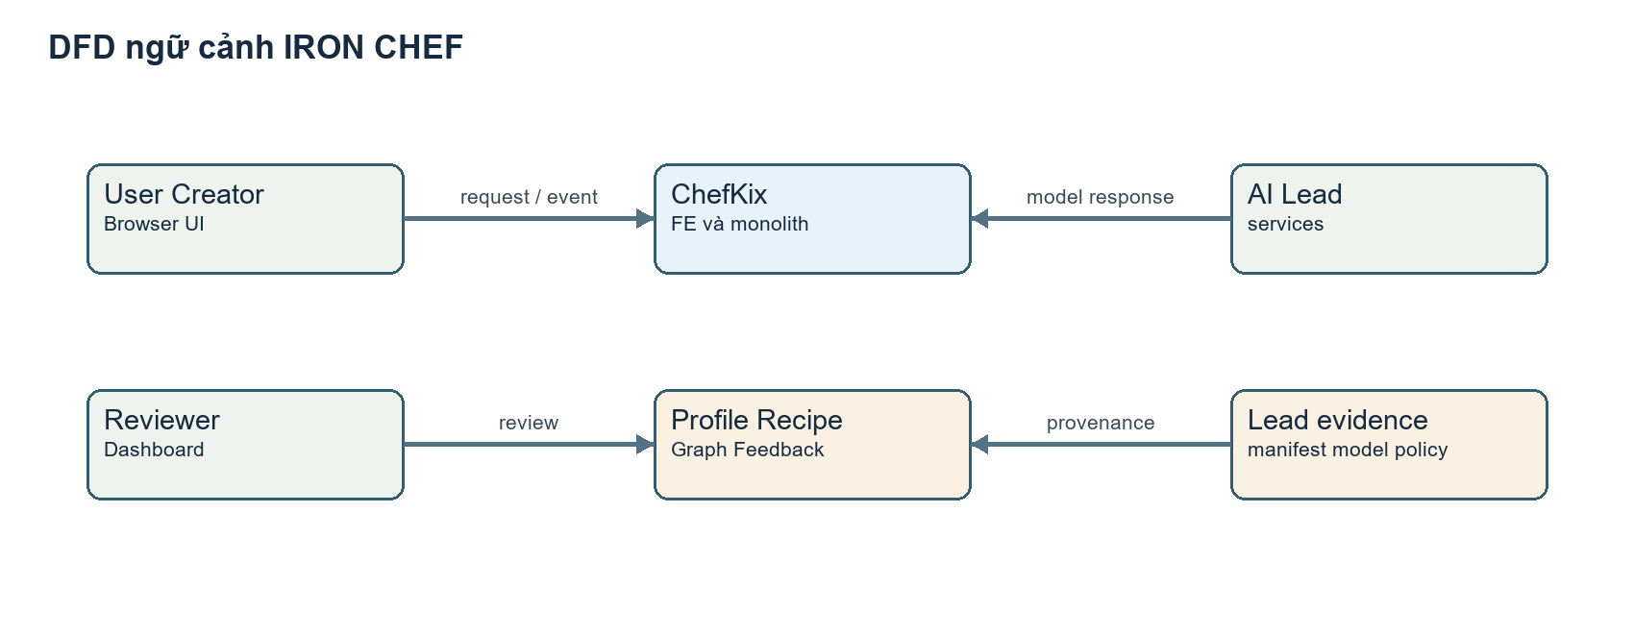
Hình 1. Ngữ cảnh logic. Dòng hai chiều thực tế được diễn giải trong bảng chi tiết bên dưới.

DFD mức 1 các xử lý chính
Mã | Xử lý | Đầu vào | Đầu ra và kho
P1 | Quản lý công thức/hồ sơ | Creator recipe; User allergen settings | Recipe store; profile normalized; context và flags cho P3.
P2 | Nhận diện ảnh | Camera/upload image; caller auth | Detection list với source/confidence hoặc integration-pending; không lưu ảnh public.
P3 | Thay thế/an toàn | Ingredient, recipe context, tags, flags, candidate policy | Safe/Check/Blocked card, candidate receipt; missing fields unavailable.
P4 | Graph/compound | Search/root/depth/limit; ingredient pair | Bounded node/edge, coverage, grounded compound evidence; seed khác full import.
P5 | Feedback | Session, candidate receipt, choice/outcome | Durable event, projection/ingestion; retry và idempotency.
P6 | Evaluation/thesis | Lead manifest/export và artifact references | Protected dashboard, caption/figure, evidence state.

DF 01 Ảnh đến nguyên liệu và công thức
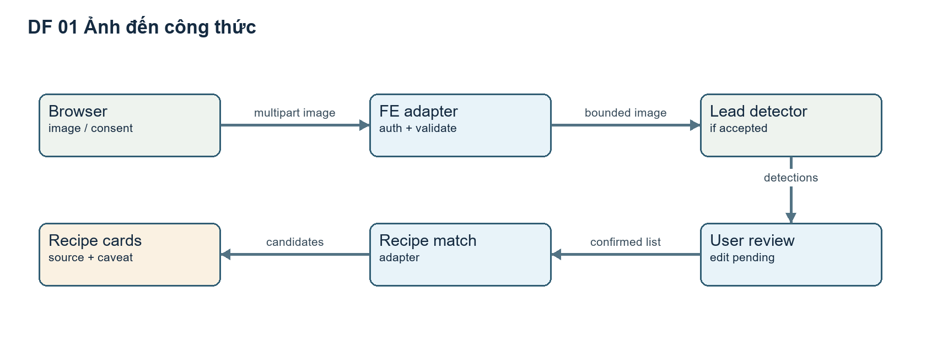
Hình 2. Luồng photo. Bước User review/edit còn là gap UI; không được bỏ qua khi mô tả acceptance.
Bước | Dữ liệu và kiểm tra | Thất bại / giới hạn
1 Browser | Camera sau action hoặc upload; client giữ ảnh tạm. | Denied/unsupported → upload hoặc nhập tay; không claim camera thật từ ảnh guest.
2 FE adapter | Verify caller qua monolith; multipart image, type/size >0 và ≤10 MiB; hủy/timeout 30s. | 400/413 invalid/oversize; 503 nếu chưa cấu hình; không fallback mock âm thầm.
3 AI detector | Trả detections gồm name, bounding box, confidence, source khi model accepted. | M3 chưa accepted; response hỏng/upstream lỗi phải là lỗi rõ.
4 Review | User sửa/loại detection rồi xác nhận input. | Control edit hiện chưa xác nhận trên /scan; cần triển khai và test.
5 Match | Danh sách tên ≤100, mỗi tên ≤120 ký tự; route matching được bảo vệ và bounded. | M4 rejected; provider/index accepted và rights pending.

DF 02 Hồ sơ dị ứng đến quyết định thay thế
User settings → monolith profile store → FE đọc allergen flags → POST suggest_substitutions với ingredient, reason, recipe_context, dietary_tags, allergen_flags và session_id → AI candidates/policy/receipt → FE resolver → Safe/Check/Blocked card → lựa chọn hoặc từ chối. Profile flags không được biến thành chứng nhận Safe nếu không có policy đã review. Cờ custom hoặc unknown phải giữ trạng thái Check khi thiếu adjudication.
Dữ liệu | Nguồn | Quy tắc hiển thị / lưu
Allergen flags | Authenticated profile/settings | Persist normalized; forward trong request; không log vào public evidence.
Policy result | Reviewed AI/policy endpoint | Missing/malformed → Check; conflict → Blocked; Safe chỉ nếu đủ chứng cứ.
Candidate receipt | AI response | Giữ identity nguồn để feedback; không bịa receipt.
Compounds/nutrition | Official source endpoints | Đường riêng, source/grounding/units; null → unavailable, không nâng cấp an toàn.

DF 03 Knowledge graph và hợp chất
Browser search/root → GET /knowledge/graph (depth 0–2, limit 1–500) → monolith seed hoặc graph import → nodes/edges/coverage → client focus/pan/zoom/detail. Tìm Ginger trong ảnh browser trả nút không cạnh. Bốn cạnh seed chỉ là substitution; UI filter chemical similarity và co-occurrence không làm các loại quan hệ đó xuất hiện. Profile/pair compound là request riêng sang nguồn chính thức, chỉ hiển thị khi có grounding và source. Ratio substitution không phải confidence; overlap hợp chất không chứng minh thay thế nấu ăn.

DF 04 Phản hồi và bằng chứng đánh giá
User cooking session → event với choice/outcome/candidate receipt → monolith durable write → message/projection → AI ingestion/replay. Lỗi ghi, retry hoặc replay phải giữ event identity và không báo nhầm là model đã học. Lead dataset/split/protocol/prediction artifacts → manifest/review decision → FE schema validation → dashboard/export caption → thesis artifact. FE có thể xác thực cấu trúc, không thể tự kiểm chứng hash, review, quyền dữ liệu hoặc tính đúng của score.
Kho / dữ liệu | Chủ sở hữu | Trạng thái hiện tại
Profile / recipe | Monolith product | Lưu trữ và FE flow có; e2e deployed cần kiểm chứng.
Graph | Monolith + Lead data | Seed 25 nguyên liệu/4 cạnh; full import G5 pending.
Candidate receipts/events | AI + monolith | Đường code có; G7 cross-service outcome/recovery pending.
Evaluation manifests | Lead | FE schema/caption có; Lead exports được xác minh và scores còn pending.
Thesis captures | Member/Lead reviewer | 14 chương mapping; ảnh nguồn thật và review từng artifact còn pending.

Ma trận an toàn dữ liệu và điều kiện đóng
Luồng | Không được suy diễn | Bằng chứng đóng
Ảnh | Ảnh controls ≠ detector hoạt động; model candidate ≠ accepted. | Thiết bị thật, provider auth, model/index manifest và quyền ảnh.
Safety | Không thấy dị nguyên ≠ Safe; compound overlap ≠ an toàn. | Policy reviewed, deployed e2e và adjudicated benchmark.
Graph | Seed API ≠ canonical graph; filter UI ≠ quan hệ khoa học. | Import hash/rights/schema, coverage, rollback và capture API-backed.
Evaluation | Training checkpoint ≠ metric/chất lượng; metadata hash ≠ artifact verification. | Lead actual exports, split/protocol/seeds, review, intervals và source artifacts.
Mốc Lead v109 09/10/2026 chỉ xác minh Stage 3 exact step 327/561 và launch Segment 6 hướng step 374. Điều kiện hoàn tất Stage 3, inference, scoring, model quality và các cổng dữ liệu/safety bên trên chưa đóng.

